**Documentation**.



**Introduction**

Letat est une entreprise informatique de logiciel. Elle a besoin d’un parc informatique leur permettant d’héberger leur site internet en toute sécurité. Le parc informatique doit héberger une machine cliente ainsi que plusieurs serveurs dont le serveur web.

Pour se faire nous avons d’abord cherché la meilleure structure qui conviendrai au besoin de l’entreprise. Nous avons donc mis en place une structure selon notre schéma réseau.

**Schéma réseau**

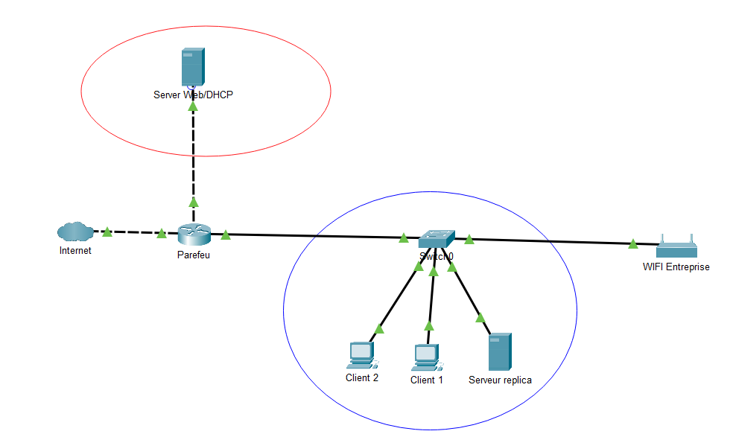

**Configuration du routeur**

On commence par brancher le routeur puis taper l’IP du routeur qui par défaut est 192.168.1.1

~~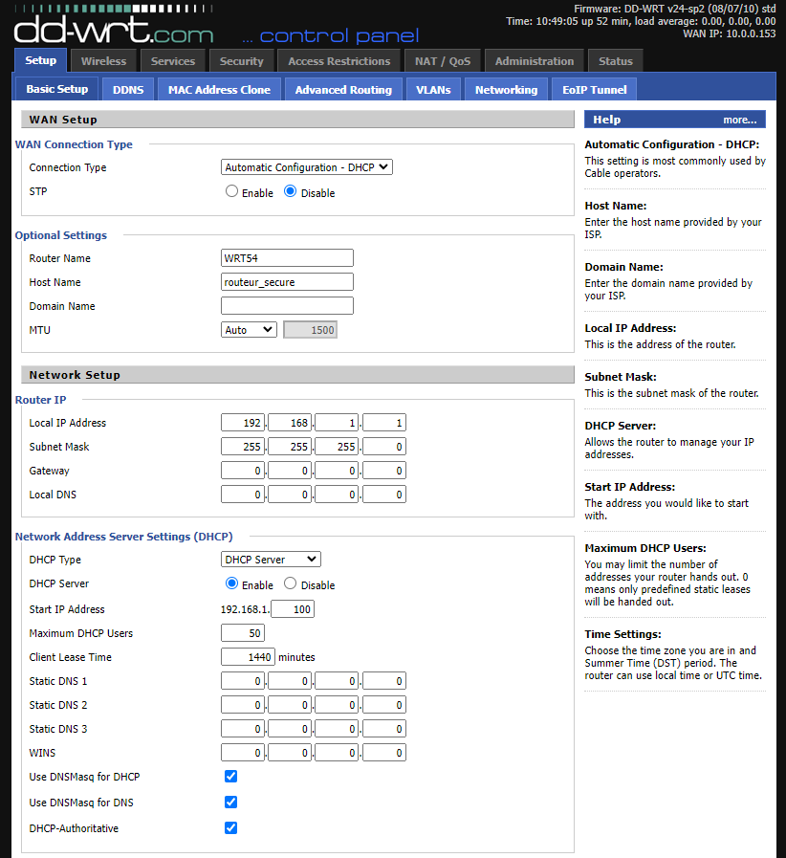~~

On arrive sur la page de configuration du routeur puis on active la le protocole DHCP et on choisit un nom, nom d’hôte et nom de domaine.

~~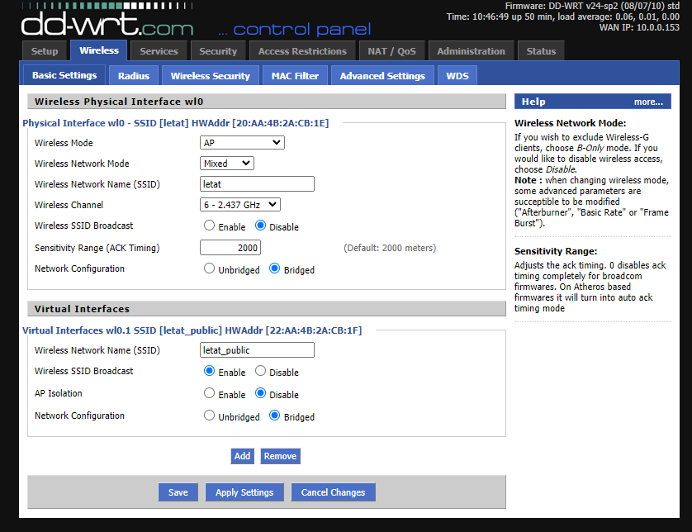~~

On va sur l’onglet Wireless pour configurer le routeur comme un point d’accès wifi, on utilisera deux interfaces afin d’avoir deux réseaux distincts, l’un privé dont on désactivera le SSID broadcast afin qu’il soit masqué, on laissera cette option par défaut sur l’autre afin qu’il soit visible par tout le monde

~~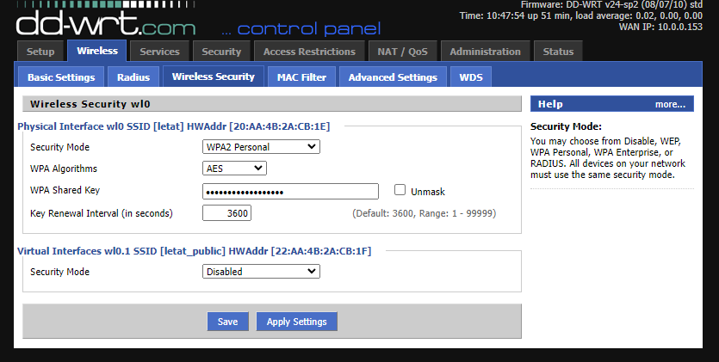~~

On met un mot de passe en WPA2 sur le réseau privé et on n’en met pas sur le réseau public

Le réseau public est maintenant ouvert.

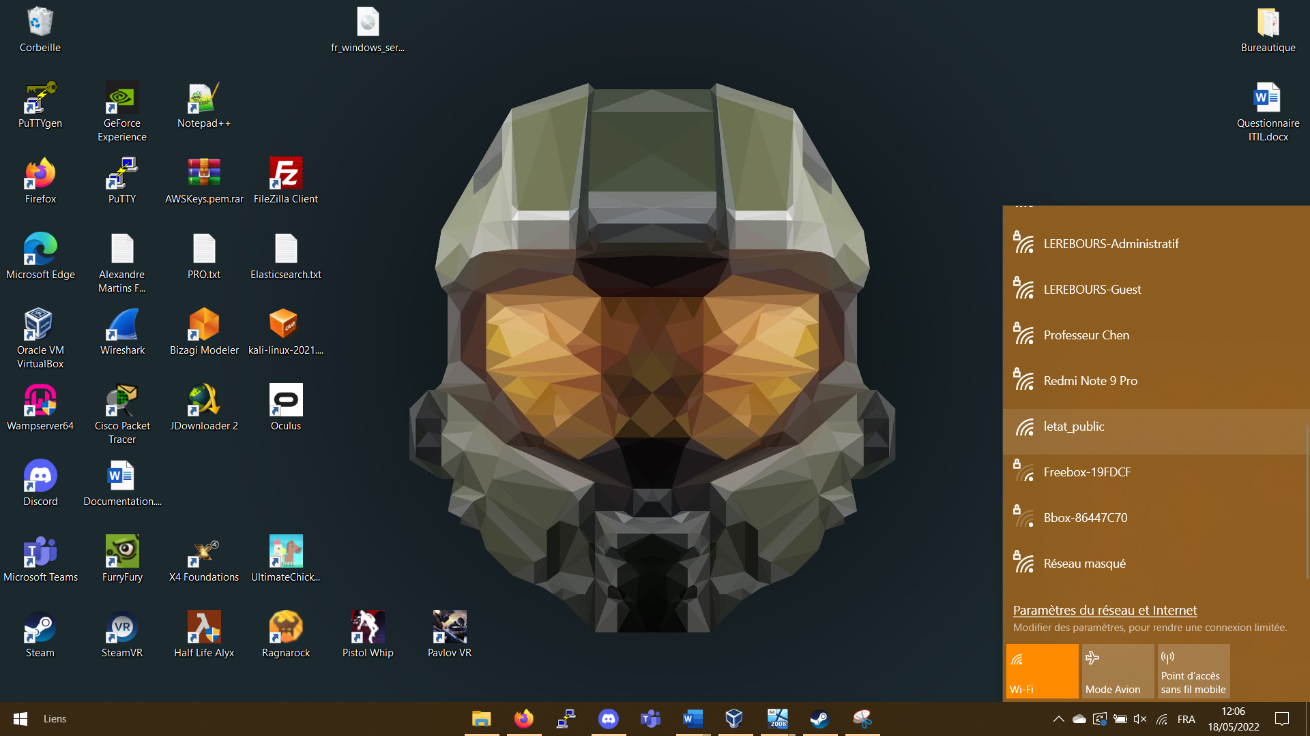

Le Wifi Public s’appelle letat_public.

Le wifi privé est masqué pour le sécurisée.

**PAREFEU**

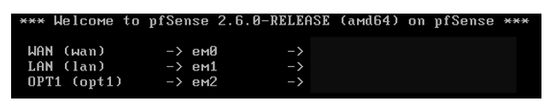Pour le pare-feu nous avons utilisé une machine Pfsense. Nous avons activé 3 cartes réseaux, la première en WAN, la seconde en LAN et la troisième la OTP1.

La carte LAN correspond a la DMZ, la carte OPT1 correspond au LAN interne.

Sur les règles du PFSENSE nous avons mis en place un port forwarding qui nous permettra d’y accéder via un réseau extérieur directement connecter a notre carte WAN.

**Site WEB**

Nous avons mis en place un site web via LAMP qui contient l’ensemble des utilitaires d’un site web (apache2, XAMP, et une base de données PHPMyadmin.

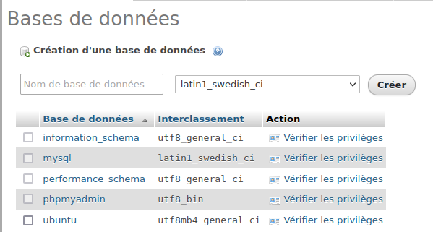  
Nous avons 1 compte admin et 3 comptes utilisateurs pour le site web.

Le Certificat SSL est activé, il est auto signée, mis en place par le logiciel openssl, nous avons créé notre propre certificat. Il permet de protéger le site web d’éventuelle attaques comme les MITM.

**Switch**